Abbé Jan

Nous célébrons la fête de la miséricorde de Dieu, une fête très chère à Saint Jean-Paul II.
La miséricorde, nous dit le Pape François, est le chemin qui unit Dieu et l’homme, pour qu’il ouvre son cœur à l’espérance d’être aimé pour toujours, malgré les limites du péché.
Cette fête est très importante pour nous car elle nous permet de prendre conscience de notre mission, comme enfants du Père, et voir comment répondre à l’invitation du Christ : « Soyez miséricordieux comme votre Père est miséricordieux » (Luc 6
« La paix soit avec vous », dit Jésus. Jésus, ce crucifié-ressuscité vient au milieu de ses disciples.
Le Christ est là, bien présent, alors que les portes du lieu où se trouvent les disciples sont fermées à clé, par peur.
Il ne leur reproche rien. Au contraire, il leur souhaite la paix.
A la vue du ressuscité, les disciples sont remplis de joie, d’une joie profonde.
Une joie qui vient lorsque tout semble mal tourner, avec la souffrance, la maladie, l’angoisse, la peur, le désarroi.
Oui soyons dans la joie, car le Christ est ressuscité. Il est vivant à jamais,
C’est Thomas :« Si je ne touche pas, si je ne vois pas, je ne croirai pas ».
Il ressemble à nos contemporains. Il nous arrive aussi de chercher des preuves.
Le Christ accède à la demande de Thomas, cependant il l’invite à aller plus loin.
La reconnaissance de la présence du Christ a fait que Thomas va professer sa foi en disant tout haut: « mon Seigneur et mon Dieu ».

A l’occasion de cette fête, implorons la grâce du Seigneur afin que nous puissions prolonger la mission que le Père avait confiée à Jésus, faire de notre vie un lieu d’amour et de miséricorde

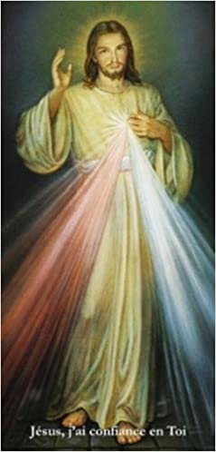

https://www.faustyna.pl/zmbm/fr/

https://www.youtube.com/watch?v=urI_cZ8pGdI

